Háromhegyi pörkölt Martonyiból
12 főre

Hozzávalók:
1 kg tarja csont nélkül,
1 kg combhús
1 kg oldalas
40 dk g sertészsír,
1 kg tisztított vöröshagyma,
1 fej fokhagyma,
3 db csemege paradicsom,
3 db csemege zöldpaprika,
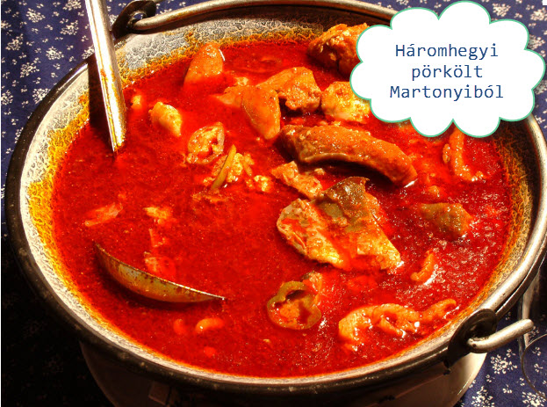
1 erős zöldpaprika
3-5 dl vörösbor
Ízlés szerint
só,
köménymag,
fűszerpaprika
kakukkfű
szerecsendió
tárkony
bazsalikom
piros arany
füstölthúskocka
gulyáskrém
bors

Elkészítés:
A húst gyufásdoboz nagyságú kockákra vágjuk, hidegvízben jól megmossuk. A finomra vágott vöröshagymát zsíron aranysárgára, üvegesre pirítjuk. Hozzáadjuk a finomra vágott fokhagymát és köménymagot, ( a fokhagymát a kés lapjával összenyomhatjuk, rátesszük a köménymagot és kés segítségével finomra vágjuk) piros paprikát, majd rátesszük a megmosott húst. Időnként kevés vörösbort és hideg vizet adunk hozzá. A víz nem szükséges, ha a hús enged levet. Amikor a hús puhulni kezd, hozzáadjuk a kockára vágott csemege paradicsomot, a kockára vágott csemege zöldpaprikát, ízlés szerint fűszerezzük attól függően milyen íz legyen a domináns és készre főzzük. A fűszerezésnél jó ha sokféle íz van jelen, de azokból kevesebbet kell tenni amelynek az ízét nem akarjuk érezni.
Személy szerint a szerecsendió, tárkony, bazsalikom ízét javaslom erősebben. Az erős zöldpaprikával a csípősséget állítsuk be igény szerint.

Javasolt hús mennyiség személyenként 30 dkg, kenyér, krumpli, 15 – 20 dkg, savanyú uborka.
Fatüzelés mellett sokkal ízletesebb a pörkölt. Amíg a hús nem puhul, fedővel takarjuk le a bográcsot.

